Министерство науки и высшего образования Российской Федерации
НАЦИОНАЛЬНЫЙ ИССЛЕДОВАТЕЛЬСКИЙ
ТОМСКИЙ ГОСУДАРСТВЕННЫЙ УНИВЕРСИТЕТ (НИ ТГУ)
Институт прикладной математики и компьютерных наук

ОТЧЁТ ПО ЛАБОРАТОРНОЙ РАБОТЕ №2

по дисциплине «Системы управления базами данных»

«Строковые и числовые функции»

Выполнил: Сат Айрат
студент группы 932323

Проверил:
Преподаватель
Мокина Е. Е.

Томск – 2025
Задание 1. Вывести фамилию, заглавную букву имени, (в одном столбце "Иванов И."), заработную плату тех сотрудников, у которых зарплата за полугодие выше 50000 *. Отсортируйте в прямом порядке по фамилии.

select last_name || ' ' || substring(first_name from 1 for 1) || '.' as "Фамилия И.", salary
from employees
where salary * 6 > 50000
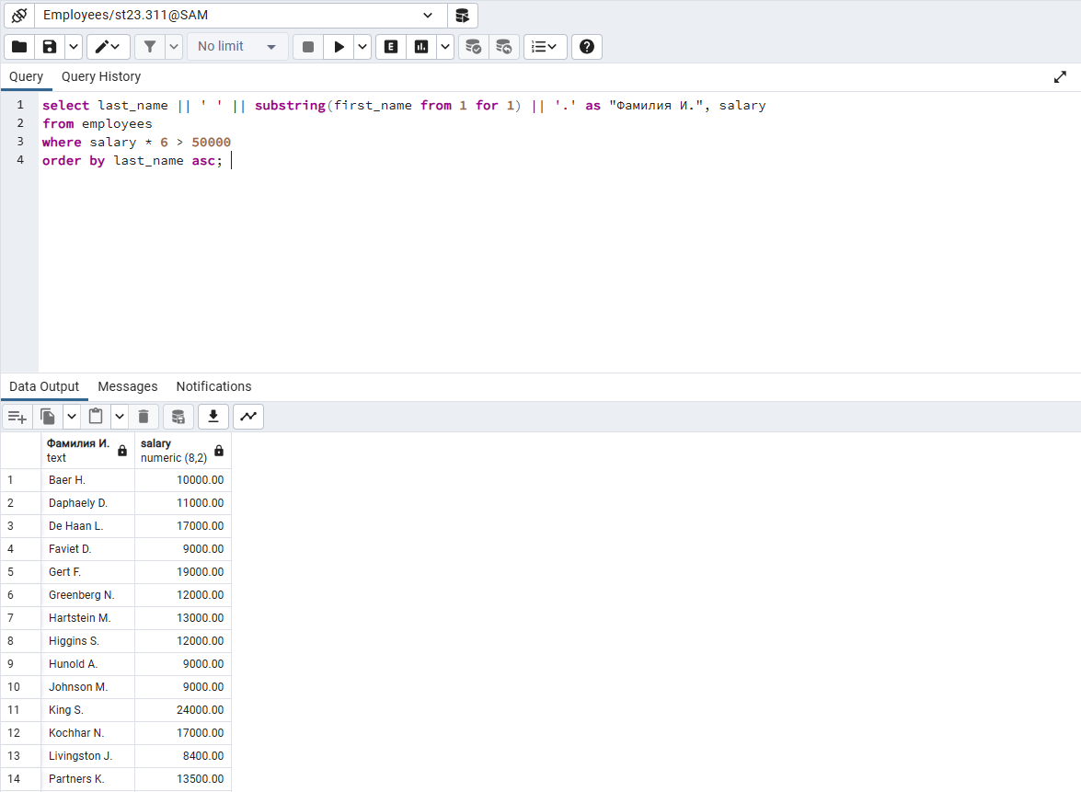
order by last_name asc;

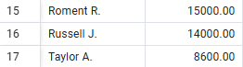

Задание 2. Вывод идентификатор отдела и имени без первого символа для сотрудника по фамилии «HUNOLD» (независимо от регистра).

select department_id as "идентификатор отдела", substring(first_name from 2) as "имя без первой символа"
from employees
where upper(last_name) = 'HUNOLD';

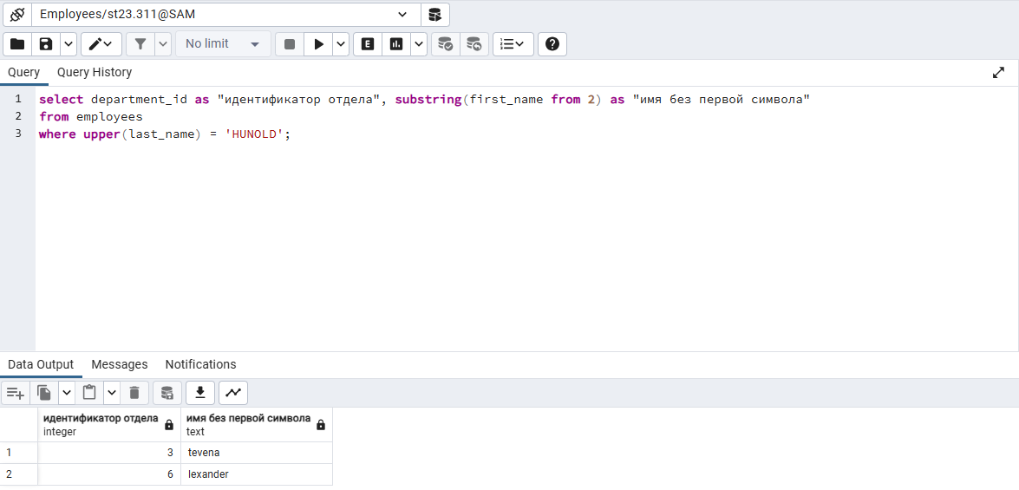
Задание 3. Вывод фамилии в нижнем регистре, зарплаты за неделю (5 дней), для всех сотрудников, кроме сотрудников с именем «Steven» (независимо от регистра). Упорядочить по убыванию зарплаты.

select lower(last_name) as "фамилия в нижнем регистре", (salary / 20.0) * 5 as "Зарплата за неделю"
from employees
where upper(first_name) != 'Steven'
order by "Зарплата за неделю" desc;

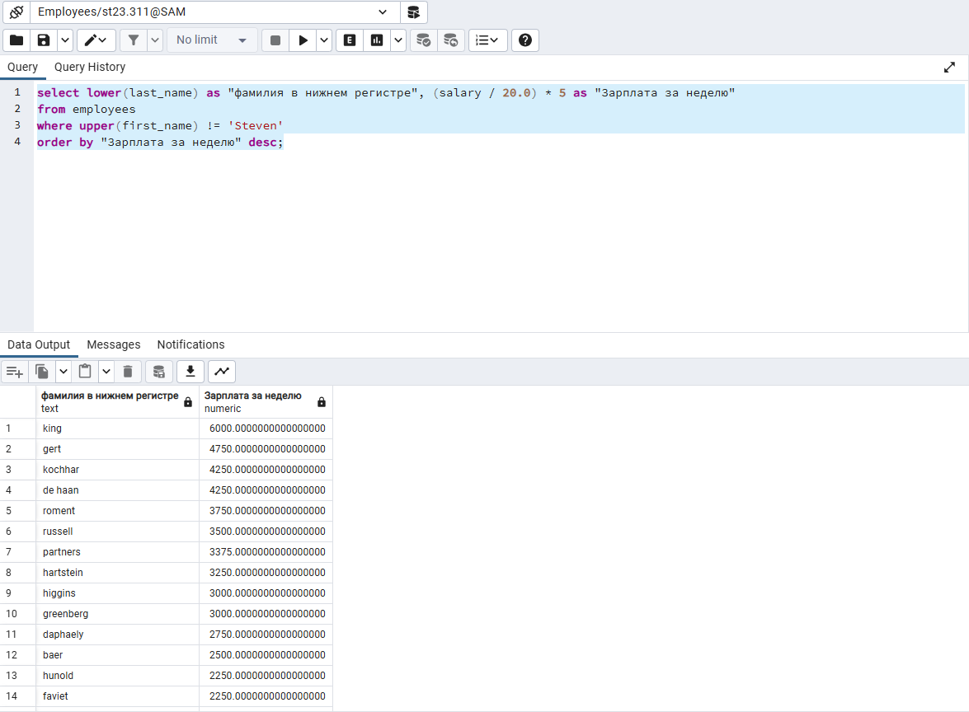

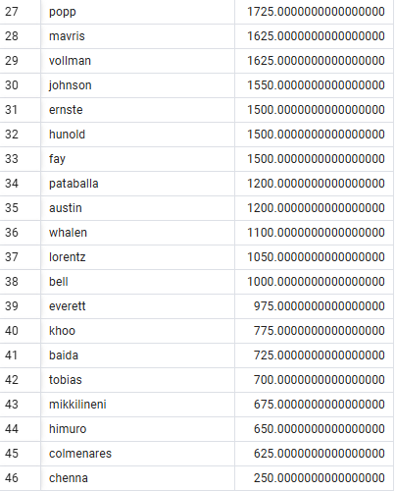
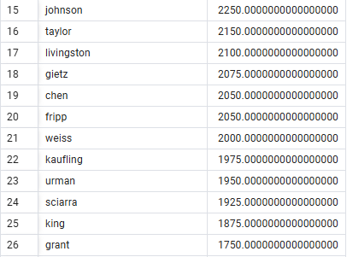

Задание 4. Вывести сотрудников, у которых имя или фамилия составляет 5 символов, их годовую зарплату. Ограничьте условие заработной платы в день не более 400. Дополнительным столбцом назначьте им премию, которая составит Х от месячной ЗП (Х - примените какую-либо числовую функцию)

select first_name, last_name, salary * 12 as "годовая зарплата", salary * (sqrt(salary) / 100) as "премия"
from employees
where (length(first_name) = 5 or length(last_name) = 5)
and (salary / 20.0) <= 400;
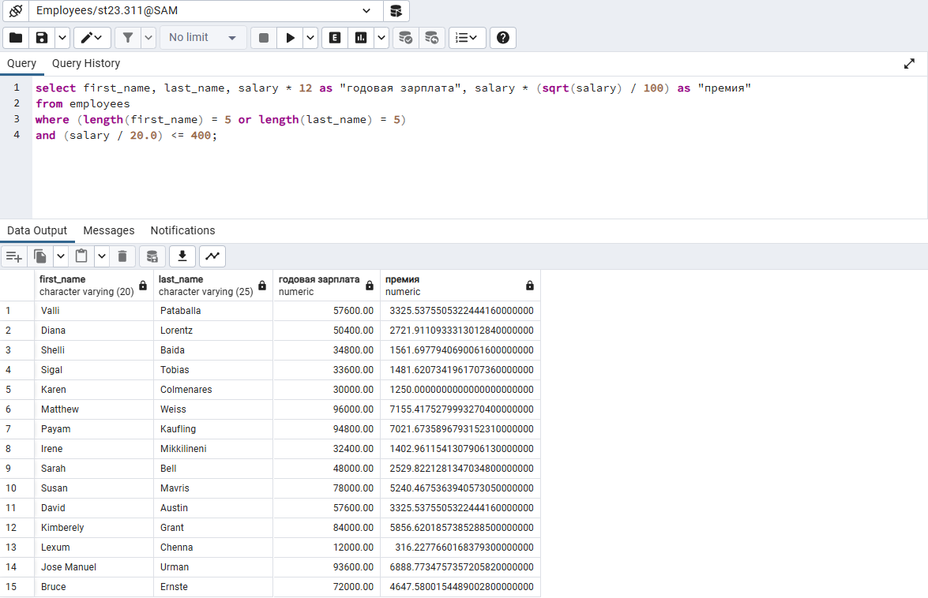

Задание 5. Вывести фамилию и имя сотрудника (в одном столбце), его дневную зарплату, округлив ее до 2х знаков после запятой и представив в виде ХХХ руб. ХХ коп. (сделать конкатенацию 2-я способами)
select last_name || ' ' || first_name as "Сотрудник",
round((salary / 20.0),2) || ' руб. ' ||
round(mod(salary / 20.0, 1) * 100) || ' коп.' as "дневная зарплата"
from employees;

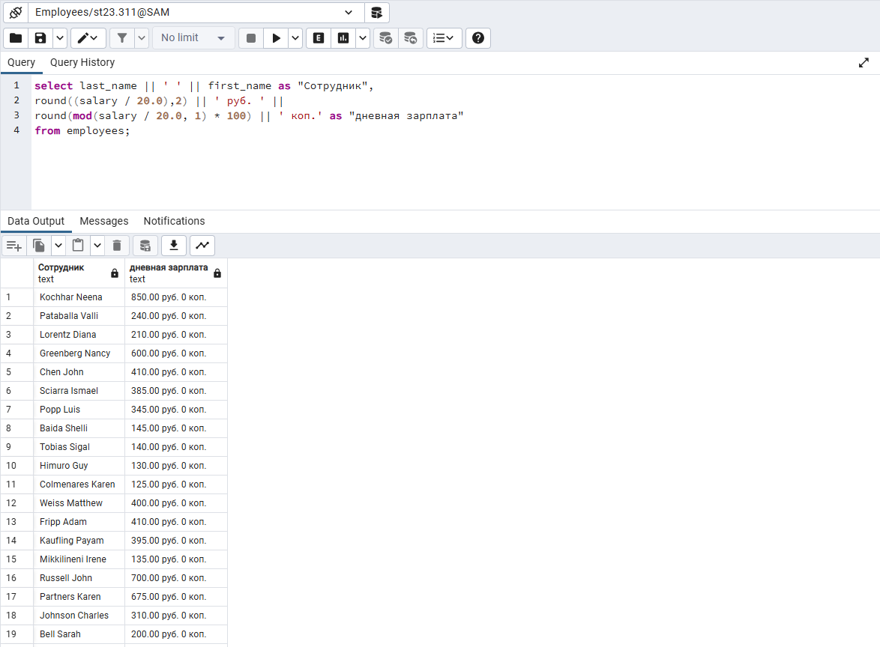

Задание 6. Придумать 2 запроса самостоятельно с числовыми функциями.
- Анализ зарплаты с использованием функций ceil, floor, mod чтобы округлить вверх и вниз до сотен, а также чтобы найти остаток от деления на 100.
- Найти квадратный корень зарплаты, ближайшую степень двойки, среднемесячный рост зп за год.

1. select first_name, last_name, salary,
ceil(salary / 100) * 100 as "ЗП округленная вверх до сотен",
floor(salary / 100) * 100 as "ЗП округленная вниз до сотен",
mod(salary, 100) as "Остаток от деления на 100"
from employees;
2. select first_name, last_name, salary,
sqrt(salary) as "квадратный корень зп",
power(2, floor(log(2, salary))) as ближайшая степень двойки",
exp(log(salary) / 12) as "среднемесячный рост зп за год"
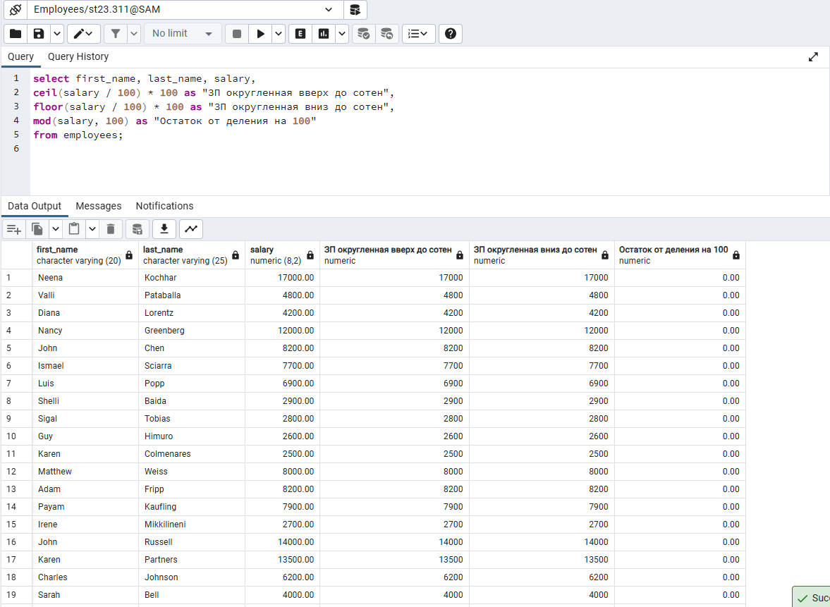
FROM employees WHERE salary > 0;

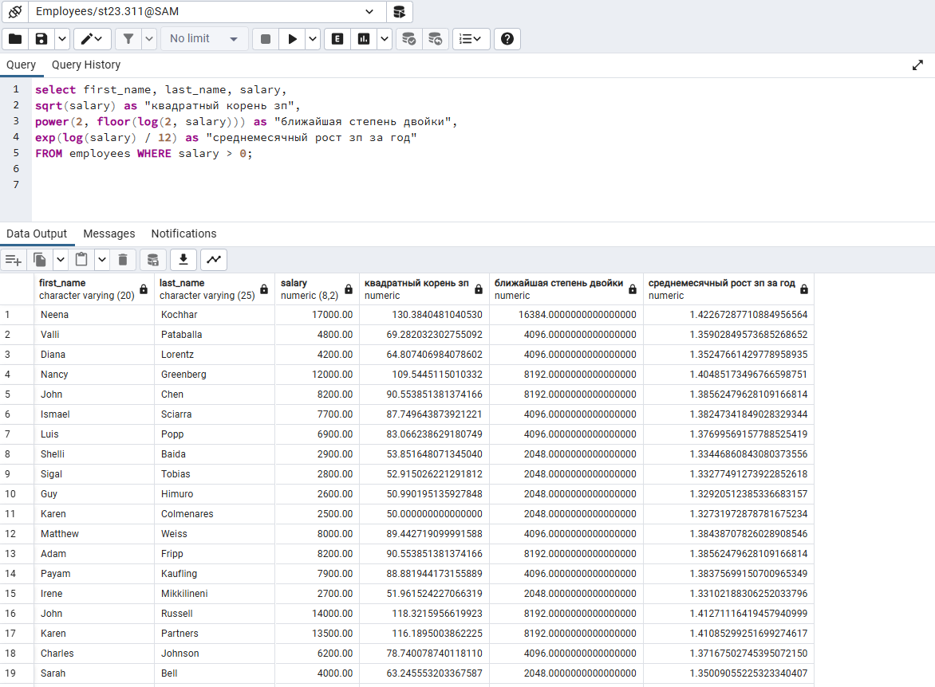

Защита. Вывод фамилии в нижнем регистре, зарплаты за неделю (5 дней), для всех сотрудников, кроме сотрудников с именем «Steven» (независимо от регистра). Упорядочить по убыванию зарплаты. Вывод почты сотрудников у которых после знака «@» символы.

select lower(last_name) as "фамилия в нижнем регистре",
round((salary / 25.0) * 5) as "Зарплата за неделю", email,
substring(email, position('@' in email) + 1) as "после @"
from employees
where upper(first_name) != 'Steven'
order by "Зарплата за неделю" desc;
